
PREFEITURA MUNICIPAL DE MESQUITA

ANO DE ESCOLARIDADE: 8º PERÍODO

ATIVIDADE DE APOIO

VERB TO BE

O verbo to be significa o verbo ser ou estar em Português. Portanto temos um único verbo em inglês quando queremos dizer duas coisas em Português. Por exemplo:

I am a teacher. (Eu sou uma professora.) / I am happy. (Eu estou feliz.)
You are my student. (Você é meu aluno.) / Are you at home? (Vocês estão em casa?)

Concluímos que tudo vai depender do contexto da frase. Veja a conjugação abaixo do verbo to be na forma afirmativa.

I am (Eu sou. / Eu estou.)
You are (Você é. / Você está.)
He is (Ele é. / Ele está.)
She is (Ela é. / Ela está.)
It is (Ele ou ela é. / Ele ou ela está.) – usado para objetos, animais ou lugares
We are (Nós somos. / Nós estamos.)
You are (Vocês são. / Vocês estão.)
They are (Eles ou elas são. / Eles ou elas estão.)

Veja mais alguns exemplos.

I am from Brazil. (Eu sou do Brasil.)
We are neighbors. (Nós somos vizinhos.)
They are American. (Eles são americanos.)
Lucy is at home. (Lucy está em casa.)

Agora é a sua vez.

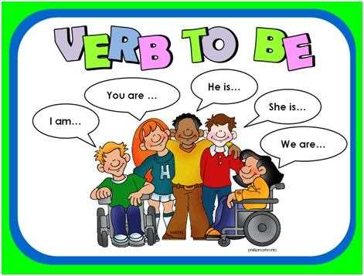

www.suportiveenglish.com

Exercício 1: Marque com um X a resposta correta.

a) Jack _________ at the club.
( ) is ( ) are

b) I _________ a teacher.
( ) am ( ) is

c) We _________ friends.
( ) is ( ) are
d) They _________ excellent students.
( ) am ( ) are

e) She _________ my sister.
( ) are ( ) is

f) He _________ John Miller.
( ) is ( ) am

Exercício 2: Faça o exercício abaixo completando as frases com o verbo to be na forma afirmativa como nos exemplos acima. Você deve completar com um dos verbos ao lado: AM – IS – ARE. Consulte a conjugação da página anterior para ajudá-lo na realização da atividade.

Modelo: Vincent is from Canada. I am happy today. They are my parents.

a) I __________ a doctor.

b) He __________ my best friend.

c) It __________ a beautiful bike.

d) We __________ friends.

e) They __________ Bob and Mark.

f) She __________ a nice girl.

g) You __________ a good student.

h) John __________ in at school.

